教师服务
系统为教师、教辅人员提供教学相关的各项服务，包括各项活动的申请、信息查询管理、师生互动管理、成绩提交、各类信息申报管理等，全面实现教师在校期间各项教学活动相关工作的信息化。

主页面
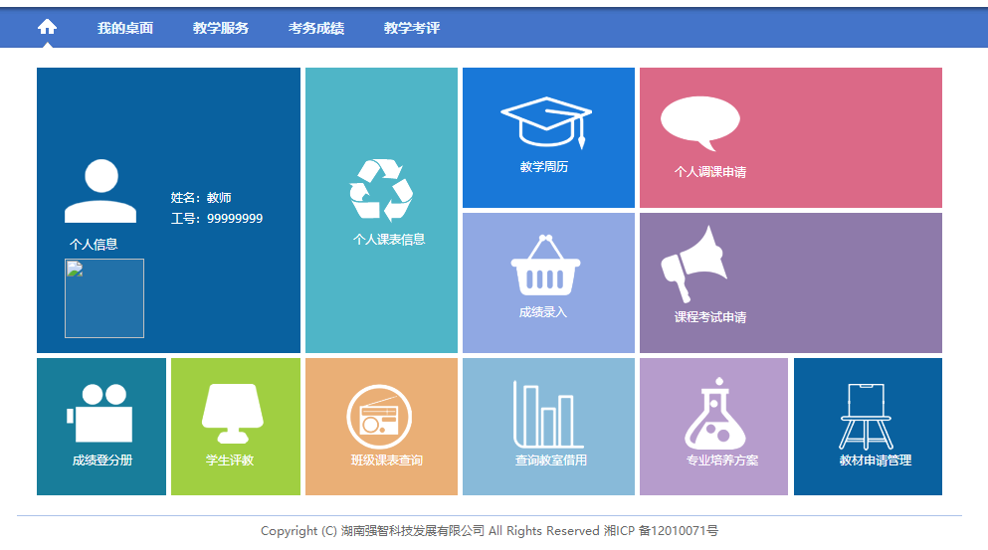
教师服务主页面
使用说明：
教师服务主页面包含功能菜单与快捷菜单。
功能菜单包括：我的桌面、教学服务、考务成绩、教学考评、实践实验、教育科研、实习环节，通过点击各菜单，可进入各分类教学服务页面。
教师用户也可通过点击主页面的快捷菜单直接进入到常用的功能模块中，主页面快捷菜单包括：

个人课表信息
    - 请点击【个人课表信息】，选择周次、学年学期，即可查询教师个人课表，如下图个人课表信息页面。
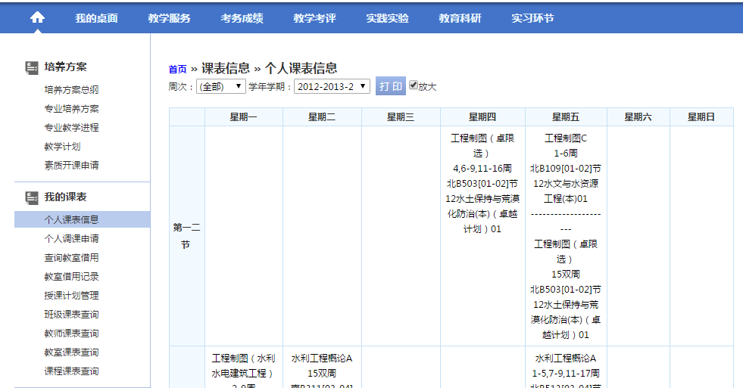
个人课表信息

教学周历
    - 请点击【教学周历】，即可查询学期教学周历，如下图教学周历查看页面。
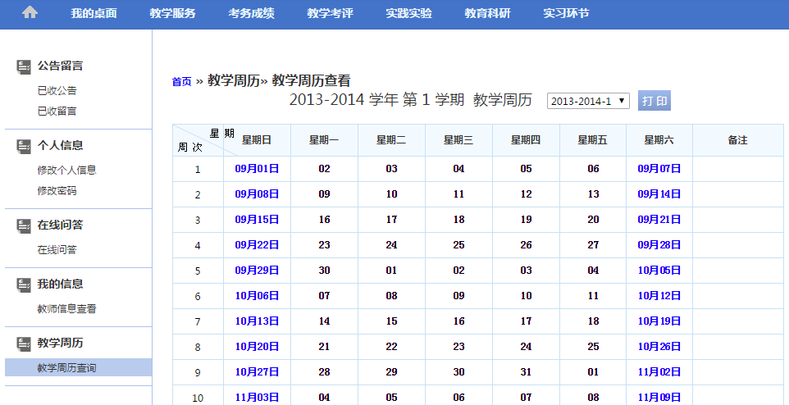
教学周历查看
说明：
【打印】：打印教学周历信息。

个人调课申请
    - 请点击【个人调课申请】，选择对应的学年学期，进入到调课申请管理页面。
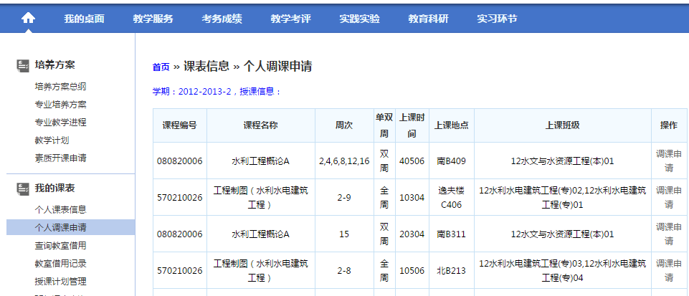
调课申请管理
    - 点击课程信息后的【调课申请】按钮，指定调课类型、调整后时间、调整后地点，录入调课原因，点击【保存】按钮即可，如下图个人调课申请页面。
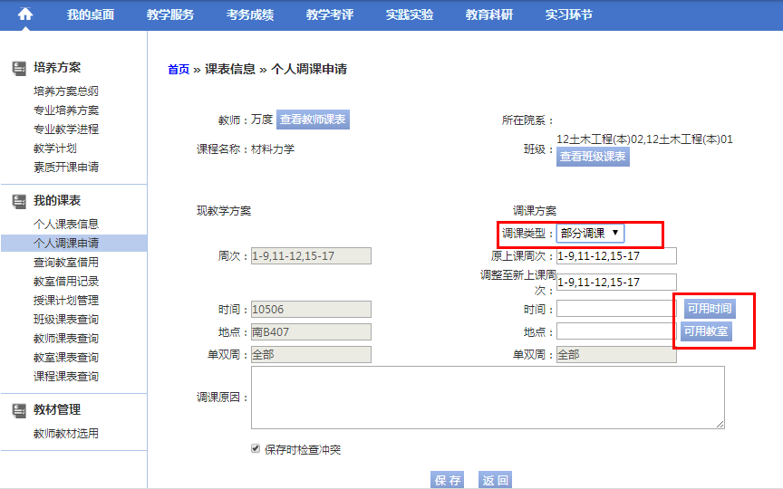
个人调课申请
说明：
【调课类型】：调课类型有部分调课、整体调课、停课三种类型。
    - 点击【送审】按钮，即可提交个人调课申请信息，如下图调课申请提交页面。
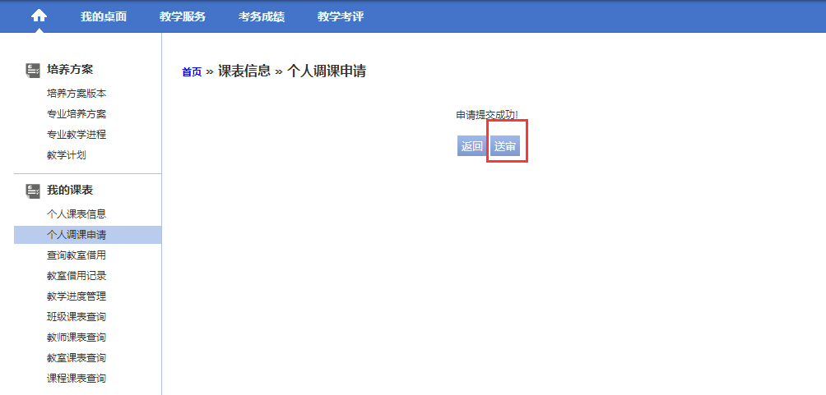
调课申请提交
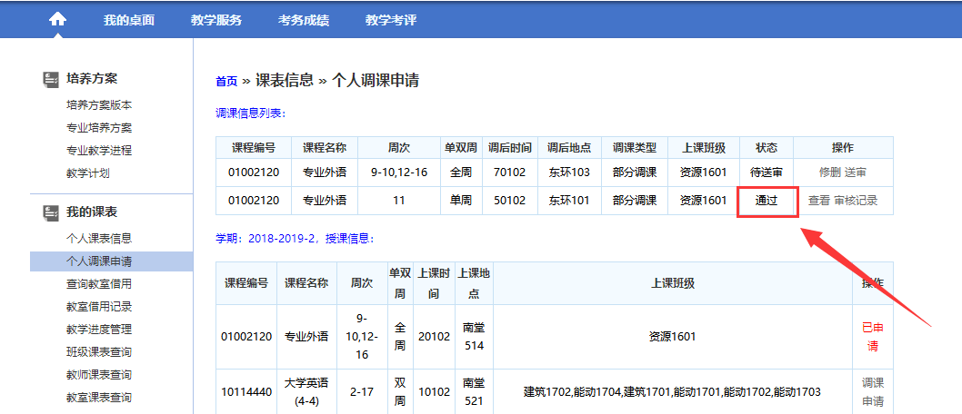
调课申请完成

成绩录入
方式一：在线成绩录入。
    - 请点击【成绩录入】，打开学生成绩录入活动列表页面。
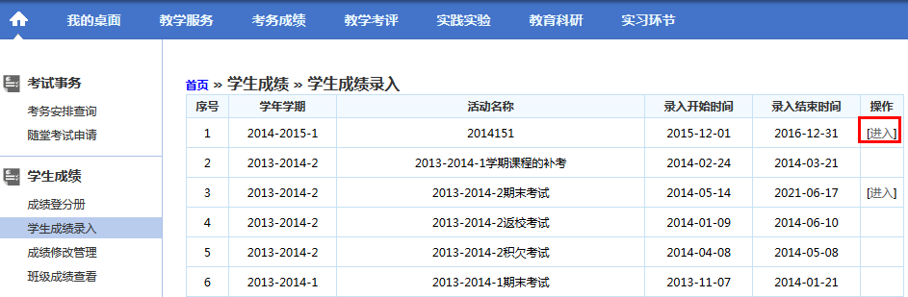
学生成绩录入活动列表
    - 在对应的成绩录入活动后点击【进入】按钮，即可查询当前学年学期下自己所授的课程列表，如下图成绩录入课程列表页面。
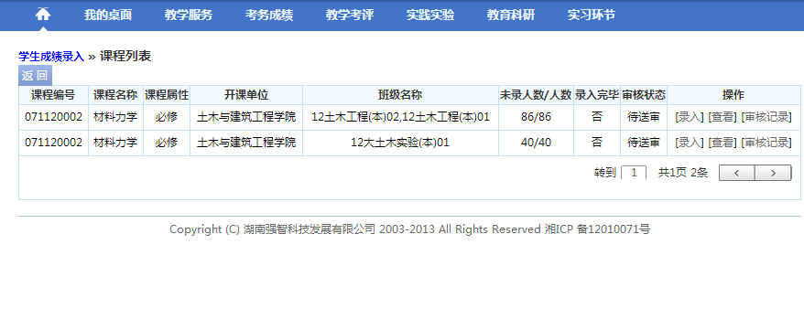
成绩录入课程列表
    - 点击【录入】按钮，并设置“成绩方式”和“成绩项目”，点击【保存】完成成绩录入方式的设置和成绩项目所占比例的设置。如下图成绩录入设置页面。
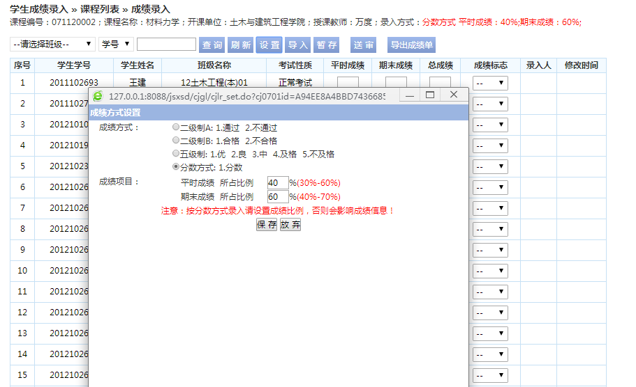
成绩录入设置
说明：
【成绩方式】：如果在管理端设置“允许教师更改成绩录入方式”，则教师在录入成绩之前需要设置成绩录入方式。如果不允许教师修改成绩录入方式，则考核方式为“考试”的课程默认分数方式，“其它、考查”方式的课程会默认五级制方式。
【成绩项目】：如果成绩录入方式选择“分数制”，且管理允许修改成绩项目所占的比例，则成绩录入老师需要设置各成绩项目所占的比例后再录入成绩。
    - 设置完成后进行学生成绩录入，系统自动根据成绩项目所占的比例计算出总成绩，如下图成绩录入页面，所有学生成绩录入完成后，点击【送审】按钮进行成绩录入提交即可完成成绩录入。
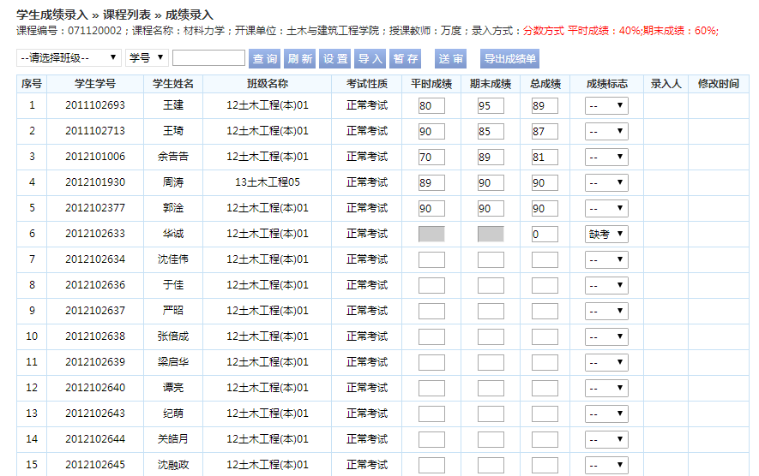
成绩录入
说明：
【成绩标志】：成绩录入页面可以显示成绩标志，如果在成绩录入前学生提交了缓考/免考申请，且管理端审核通过，则成绩录入页面会自动打上缓考/免考标记。同时教师录入成绩时还可以做舞弊、缺考、违纪等标记。
方式二：批量成绩导入。
    - 成绩录入方式和成绩项目设置完成后，点击【导入成绩】按钮，打开成绩批量导入页面。
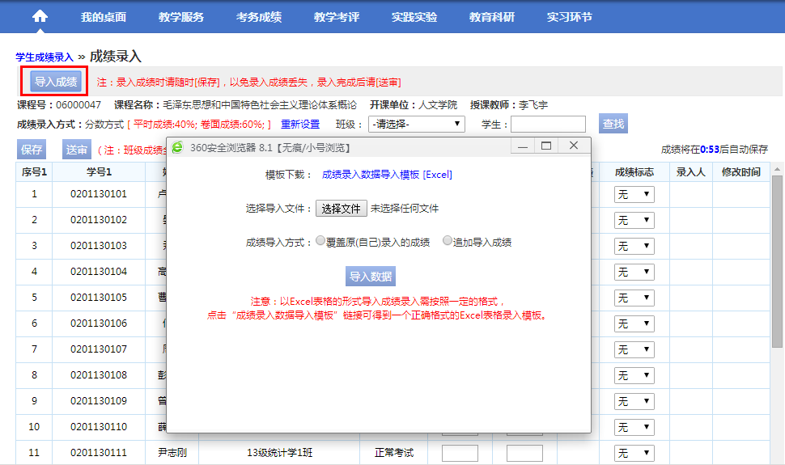
成绩批量导入
    - 点击“模板下载”后的“成绩录入数据导入模板（Excel）”下载成绩录入模板。如下图成绩录入模板下载页面。
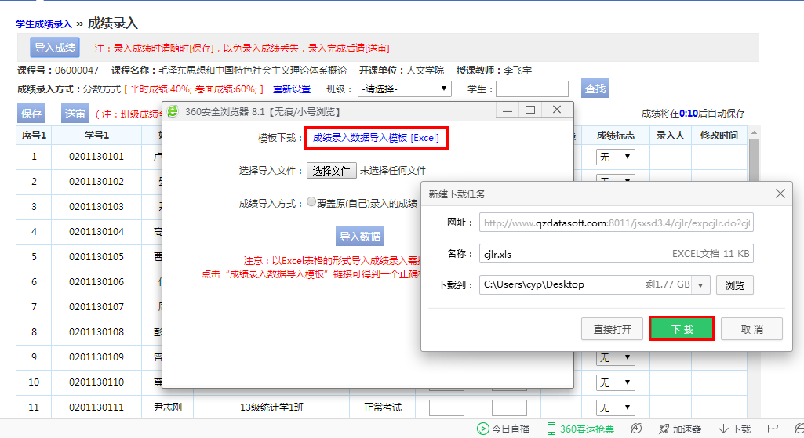
成绩录入模板下载
    - 在下载的成绩录入模板中录入相应的成绩信息，如下图成绩录入页面。
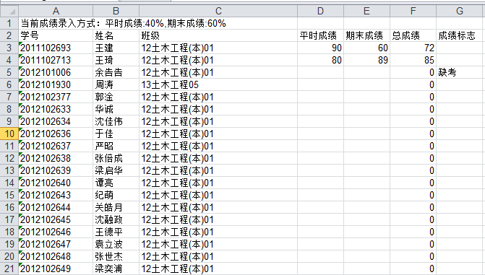
成绩录入
    - 在成绩批量导入页面，通过【选择文件】按钮，选取要导入的成绩数据文件，选择成绩导入方式，点击【导入数据】即可实现成绩数据的批量导入，如下图成绩导入页面。数据导入成功后，点击【送审】按钮即可进行成绩录入数据的提交。
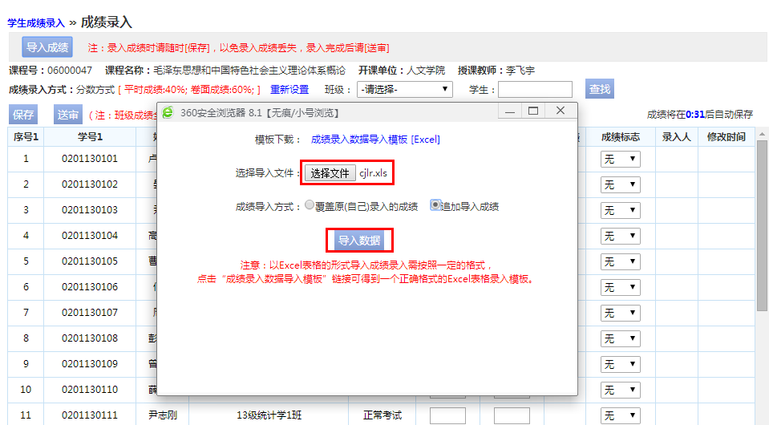
成绩导入

课程考试申请
总体流程：教师按照课程申请→系主任或教学主任审核通过→考试教室申请→教务处审核通过→考试申请完成。
提醒：请至少提前5天申请，以便后期汇总整理，督考巡考检查。
    - 请点击【课程考试申请】，选择对应课程点击【考试申请】按钮即可进行考试申请，如下图课程考试申请列表页面。
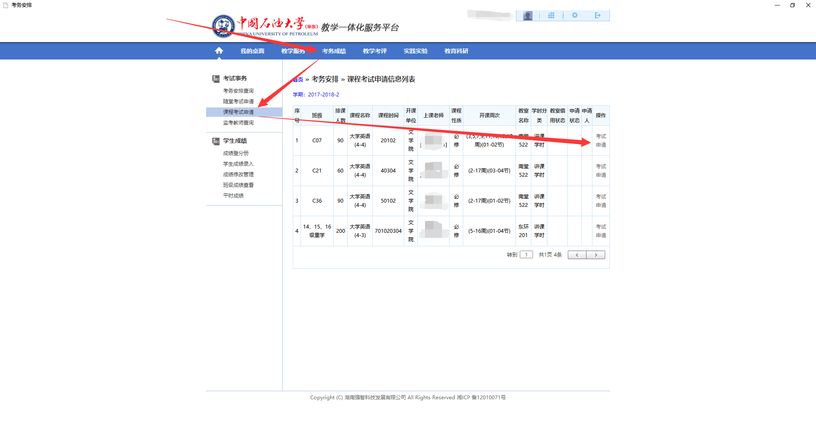
    - 选择“考试时间”和“考核方式”后点击“增加”。
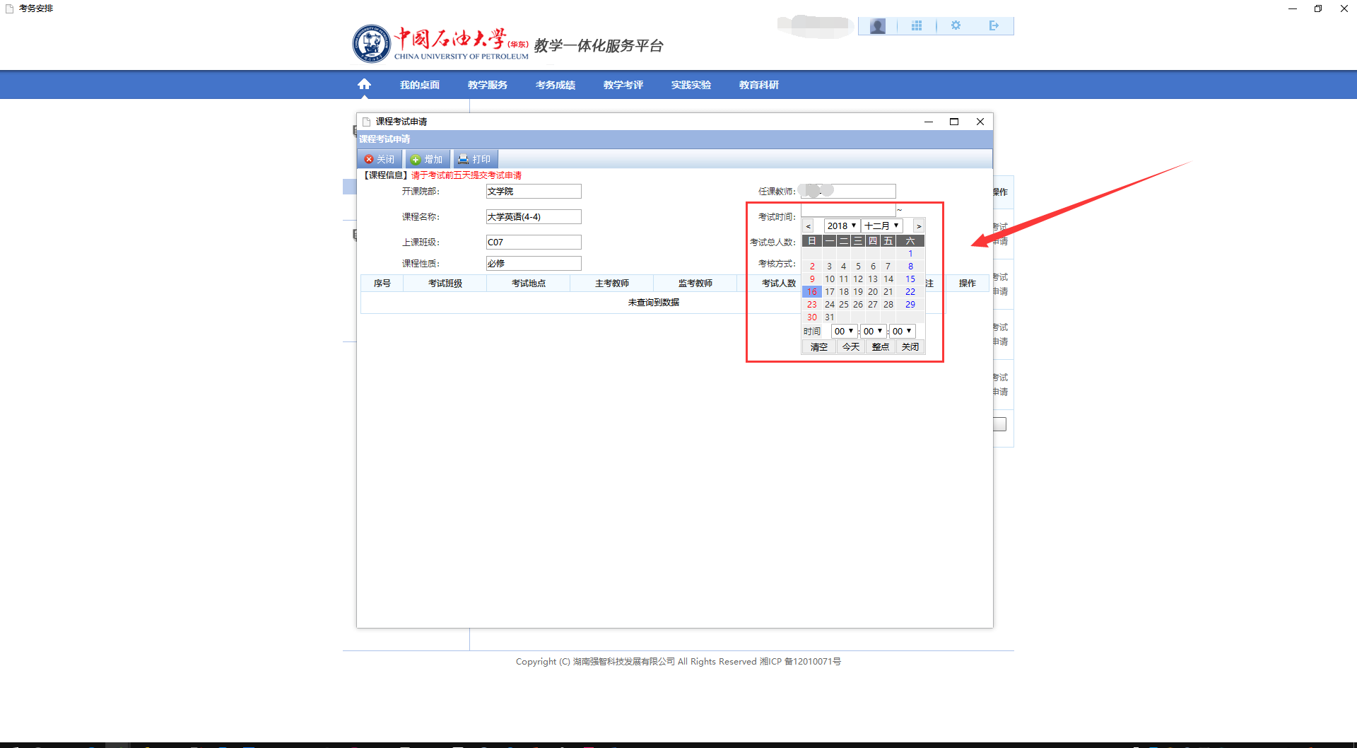
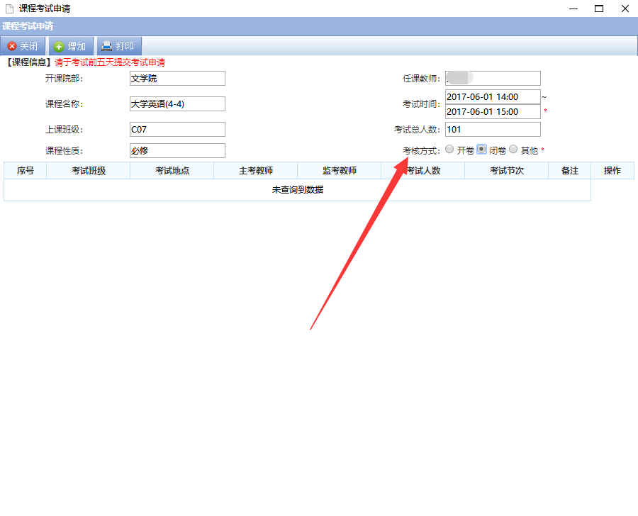
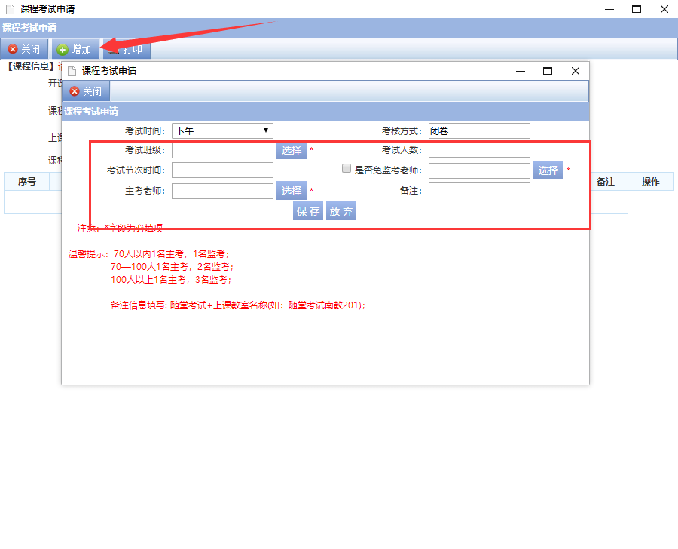
    - 保存送审后等待审核，审核通过后进行“教室借用”。
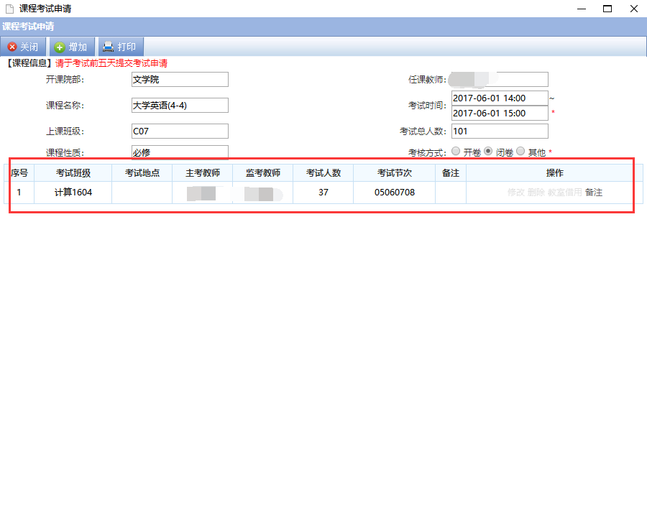
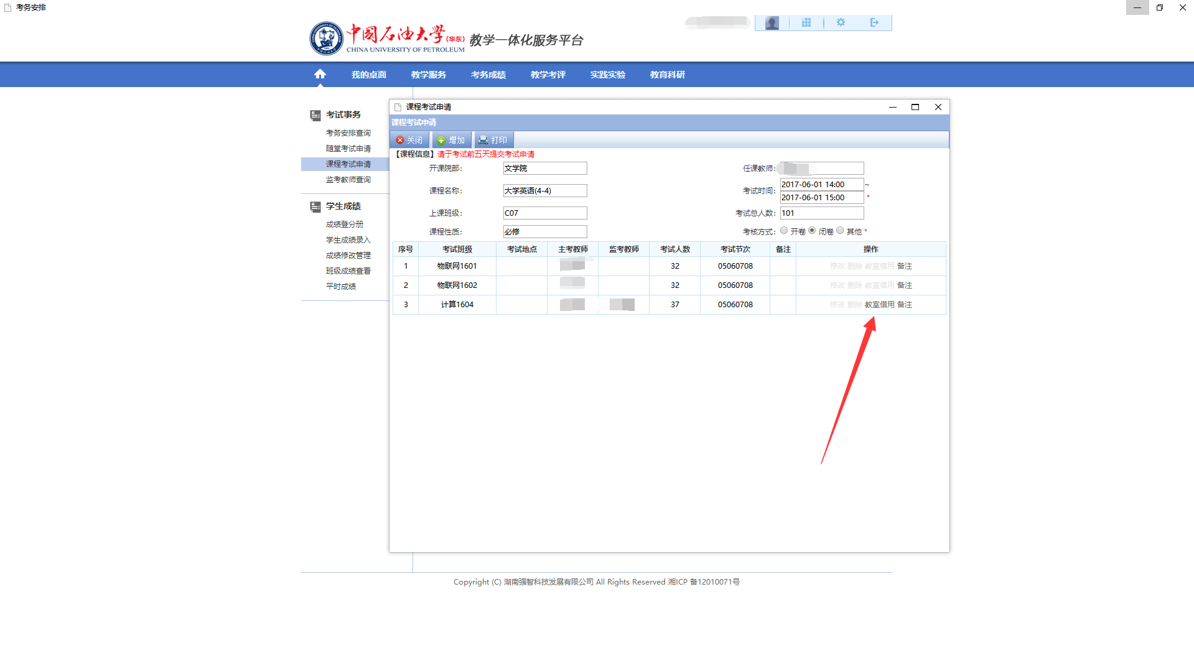
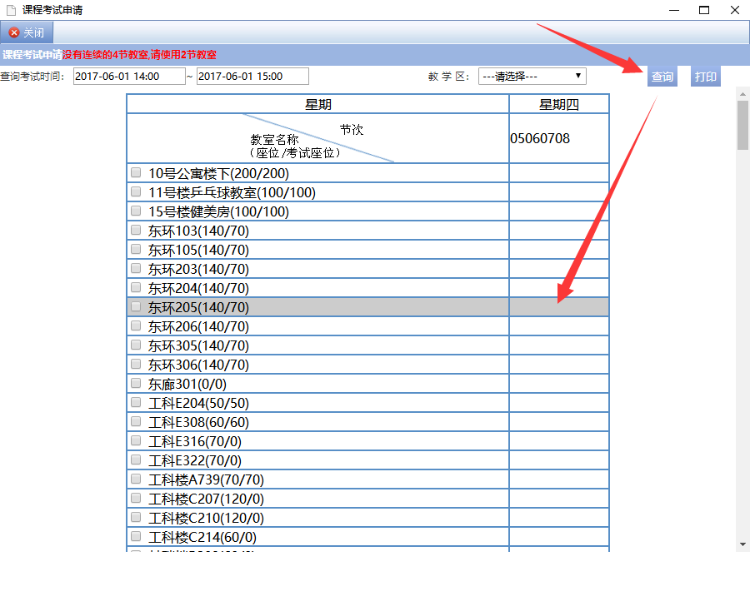
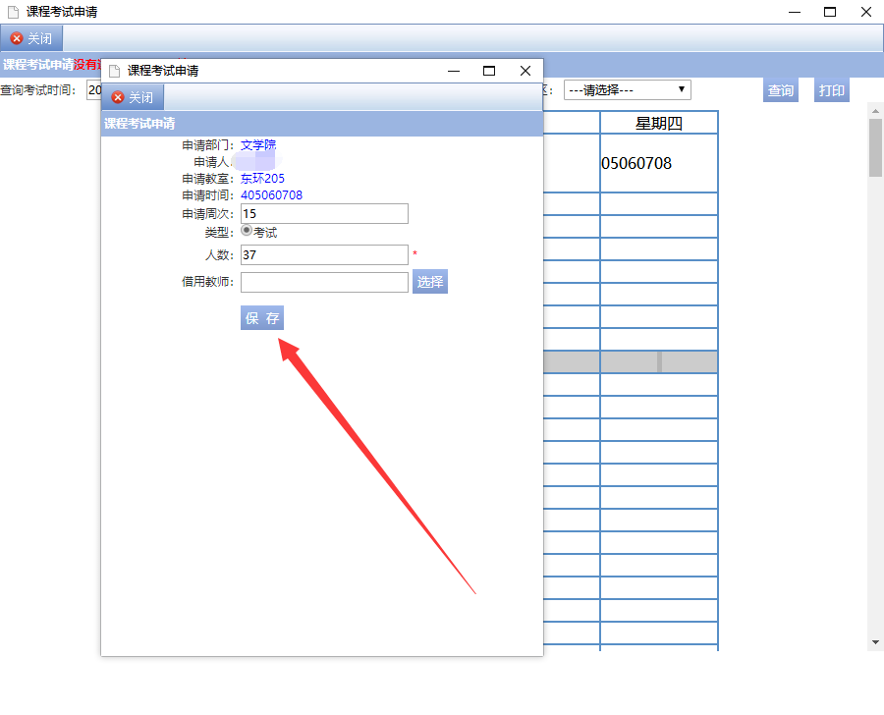
    - 教室借用审核通过后，课程考试申请完成。
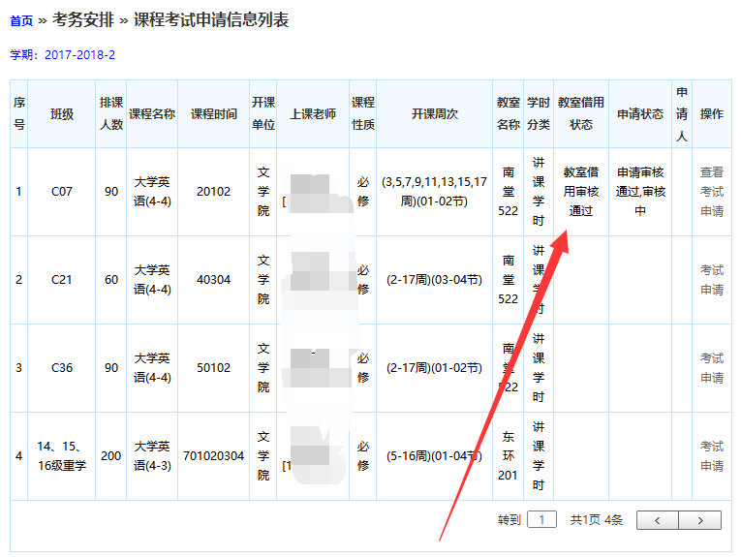

成绩登分册
    - 请点击【成绩登分册】，选择学年学期，点击【查询】按钮，打开授课任务列表页面。
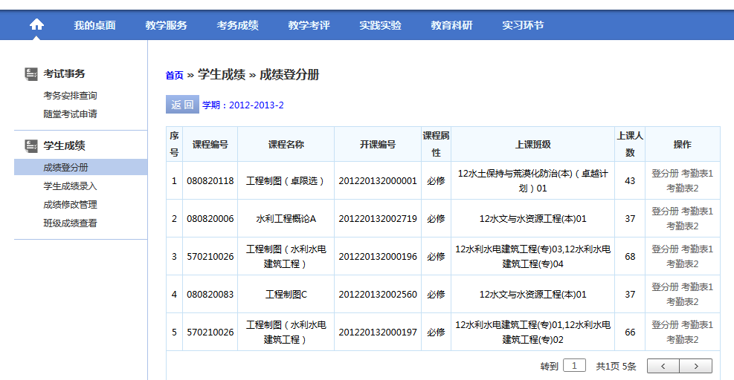
授课任务列表
    - 点击【登分册】/【考勤表】按钮，选择“按教学班打印”或“按行政班打印”，即可导出打印班级登分册/考勤表，如下图登分册/考勤表打印页面。
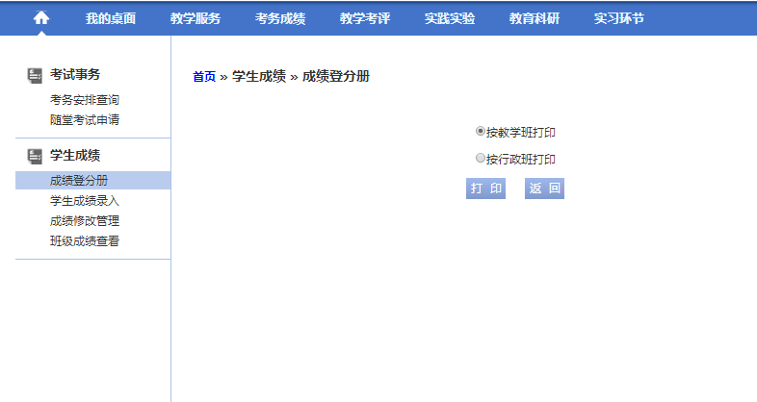
登分册/考勤表打印

学生评教
    - 请点击【学生评教】，选择学年学期，即可查询学生评教结果，如下图评价结果查询页面。
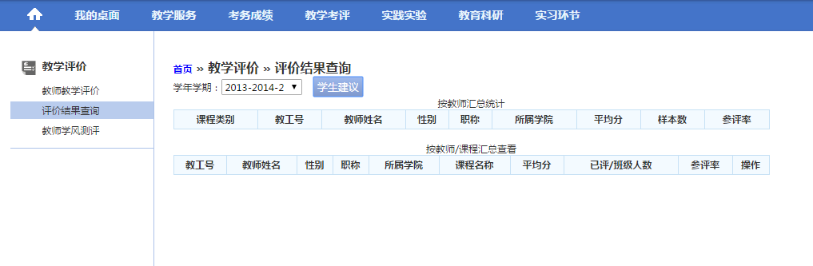
评价结果查询
说明：
【学生建议】：点击【学生建议】按钮，可查询学生建议明细信息。

班级课表查询
    - 请点击【班级课表查询】，选择条件“学年学期、上课院系、年级、专业、周次、节次”，点击【查询】按钮，即可查询班级课表，如下图班级课表查询页面。
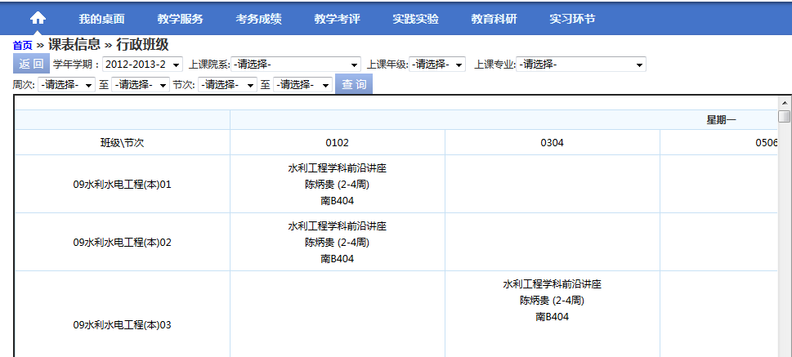
班级课表查询

查询教室借用
    - 请点击【教室借用记录】，输入学年学期、校区、教学功能区、教学楼等查询条件，即可查询到个人教室借用记录及审核状态等信息，如下图教室借用记录页面。
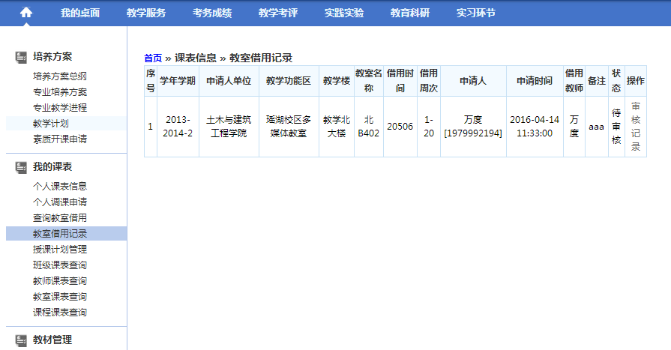
教室借用记录

专业培养方案
    - 请点击【专业培养方案】进入下图专业培养方案查询页面
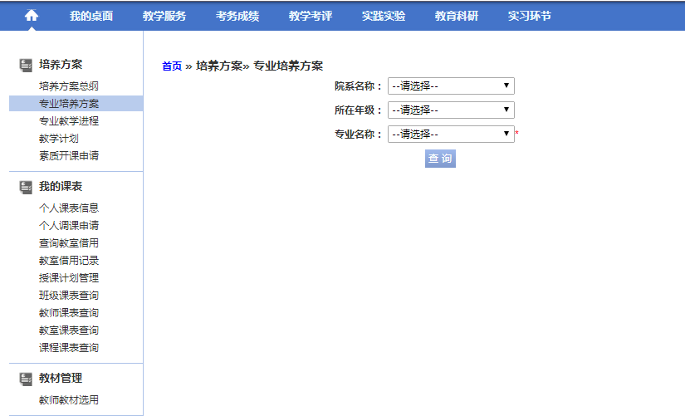
专业培养方案查询
    - 从下拉列表选择“院系、年级、专业”查询条件，点击【查询】按钮，即可查询对应专业的培养方案明细信息，如下图专业培养方案明细页面。
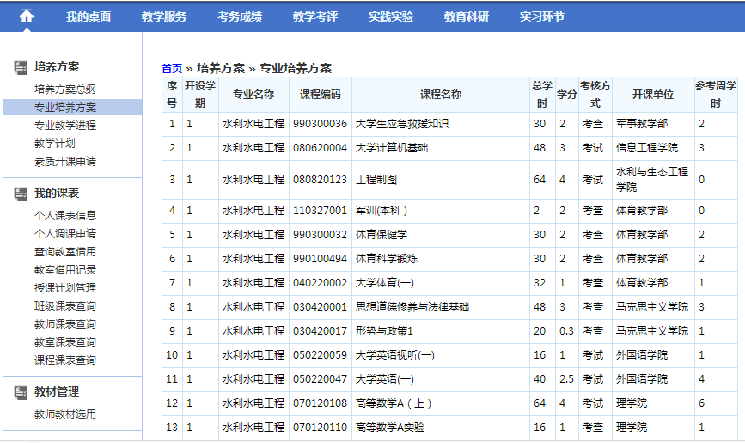
专业培养方案明细

教材申请管理
    - 请点击【教材申请管理】，点击【教材选用】按钮，，即可完成教师教材选用，如下图教师教材选用页面。
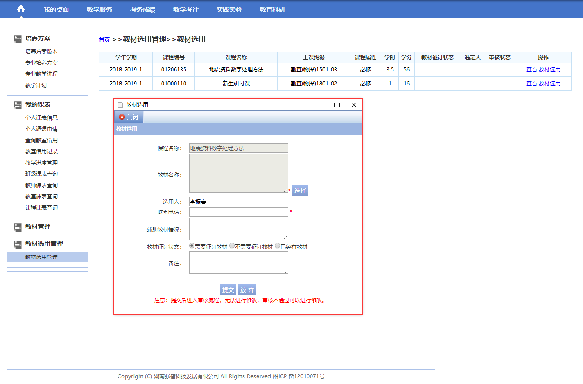
教师教材选用

